ACTA No. |  | CCL 04-2020 |  | FECHA |  |  | 6 de noviembre del 2020
ASUNTO |  | Reunión del Comité de Convivencia Laboral
LUGAR |  | Oficina de Excavaciones Correa Mejía S.A.S
HORA DE INICIO |  | 2:00 pm |  |  | HORA FINAL |  |  | 4:00 pm
ASISTENTES |  | Jorge Ereud Delgado – Principal Comité de Convivencia.  Lina María Correa Mejía - Gerente
OBJETIVO REUNION |  | Verificar quejas de acoso laboral del trimestre y capacitar al personal en liderazgo

ORDEN DEL DIA / PUNTOS A TRATAR
- Verificación de la asistencia y quórum
- Lectura del Acta Anterior No. CCL03-2020.
- Quejas de acoso laboral
- Capacitación en liderazgo
REVISION DE COMPROMISOS
ASUNTO | RESPONSABLE |  | FECHA |  |  | AVANCE |  |  | CERRADO/ABIERTO

DESARROLLO
- Verificando que existe quórum para deliberación y toma de decisiones, se procede a dar inicio al desarrollo de la reunión.
- Se realiza lectura del acta anterior Nro. CCL 03-2020 con fecha de 5 de agosto de 2020.
- En este trimestre no se presentaron quejas de acoso laboral.
- Se da inicio a la capacitación del personal, sobre liderazgo.

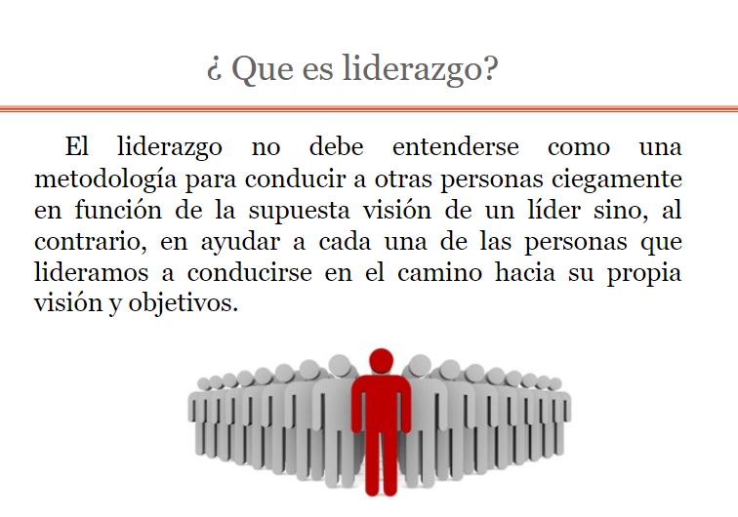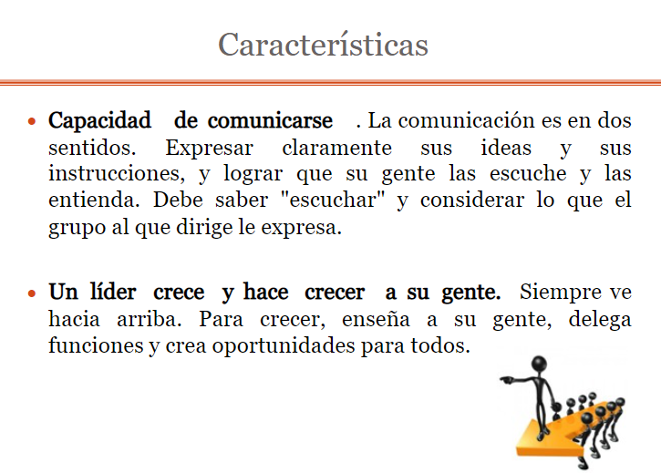
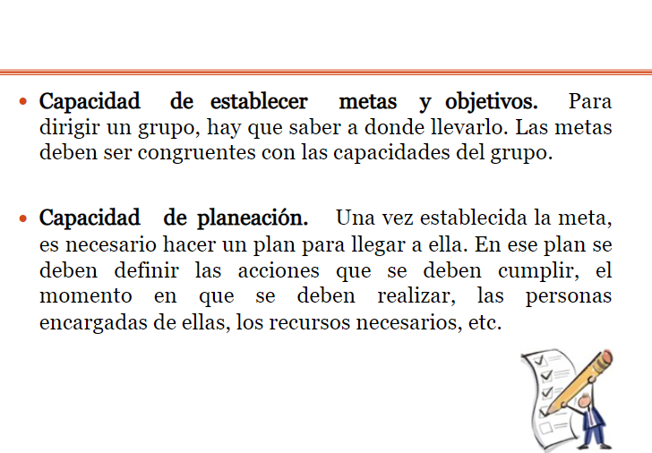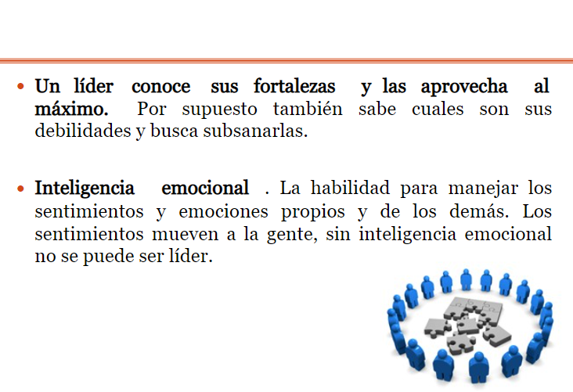
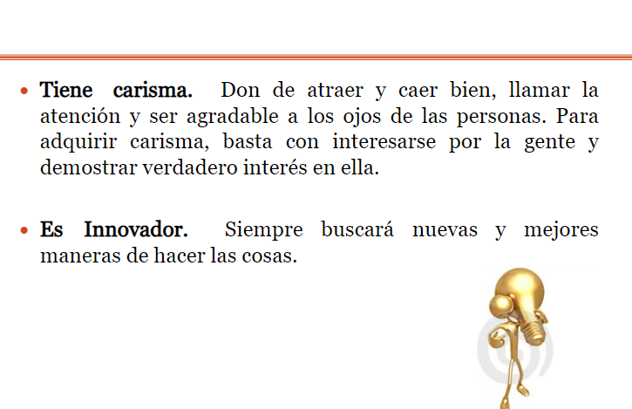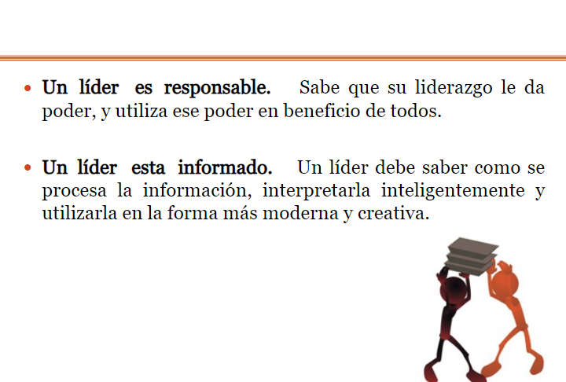
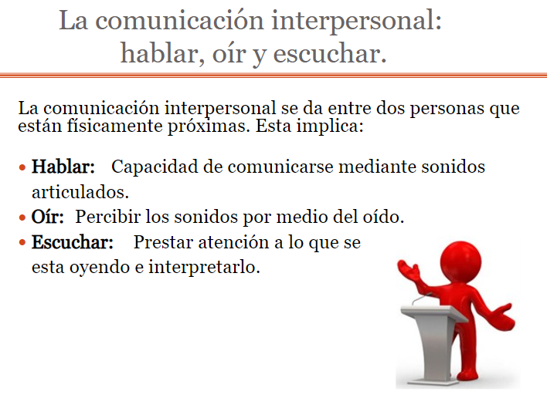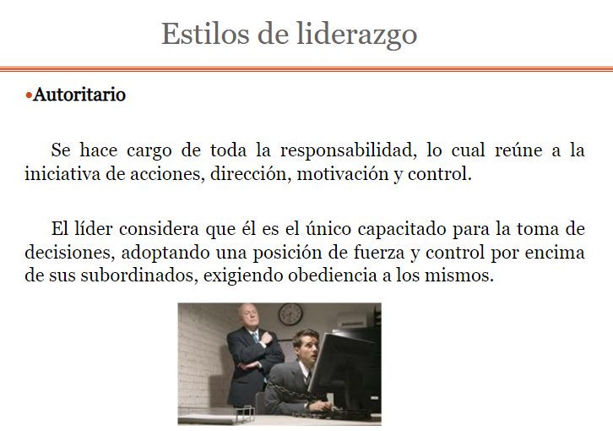
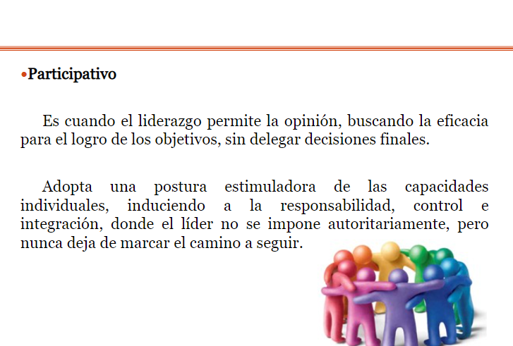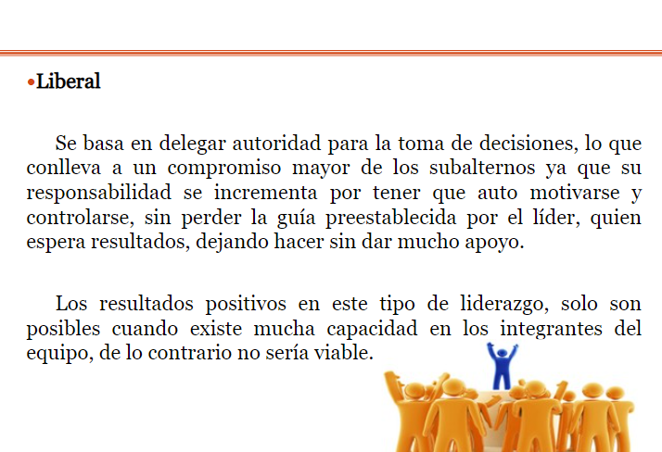
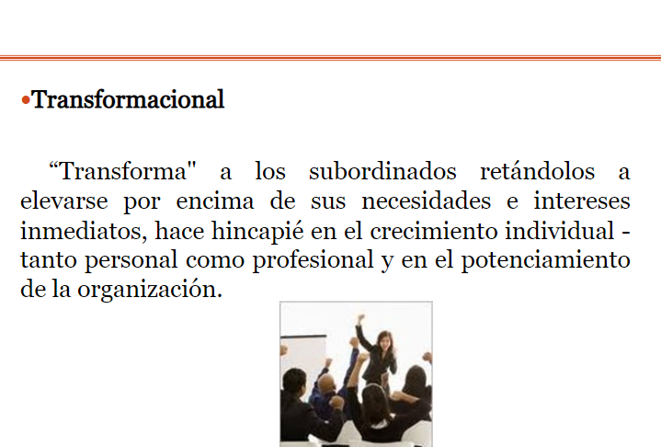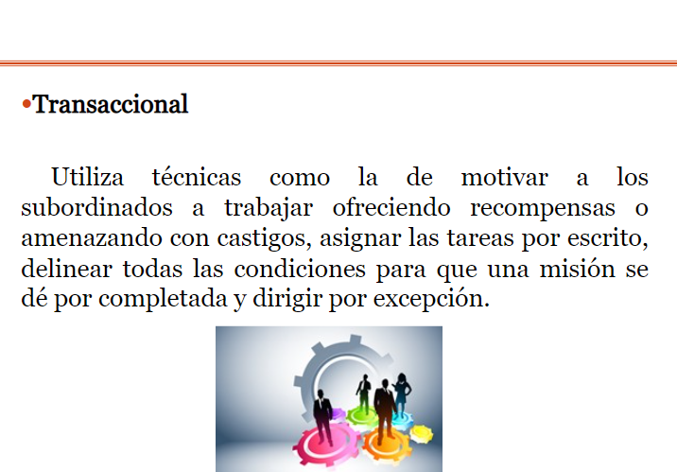
Fuente de información: https://slideplayer.es/slide/1079038/

Se convocará próxima reunión primeras semanas del mes de febrero de 2021.

_________________________ __________________________
Lina María Correa Mejía Jorge Ereud Delgado García

